软件测试 实验报告—QTP（UFT）

1、实验目的
学习自动化测试工具QTP的使用，以QTP安装时自带的示例程序为例(亦可自行选取)，使用QTP演示自动化测试过程，包括测试脚本的录制、不同类型测试点的设置以及测试脚本的修改等。

2、测试范围
1、测试脚本的录制
2、不同类型测试点的设置
3、测试脚本的修改

3、测试过程
测试模块1 脚本的录制
新建测试Register， 配置录制和运行参数。
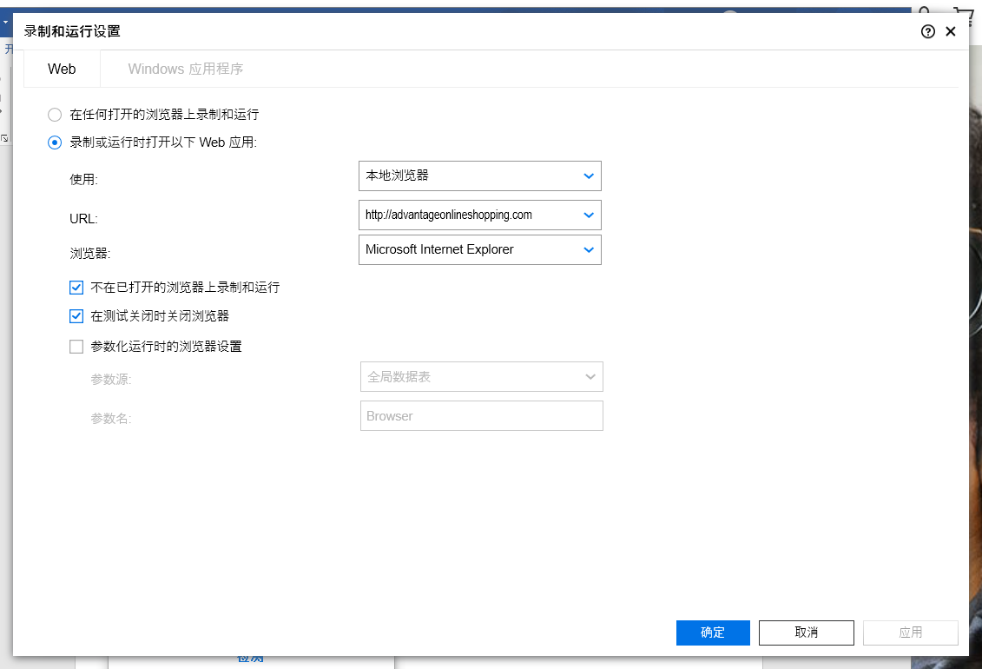

用对象检测器检测出点击的内容，并编写进对应的main中。下面是点击用户登录/注册的位置（其余对象侦测结果省略）。
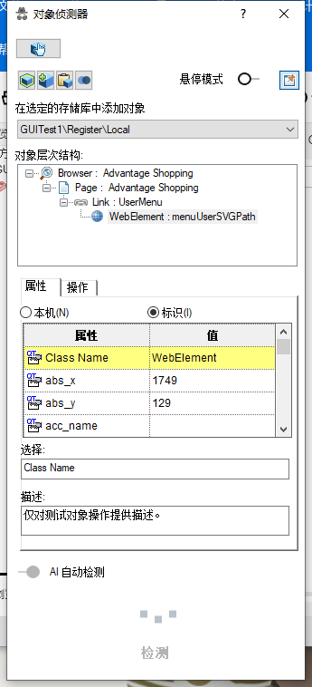
也可以通过录制操作直接生成脚本
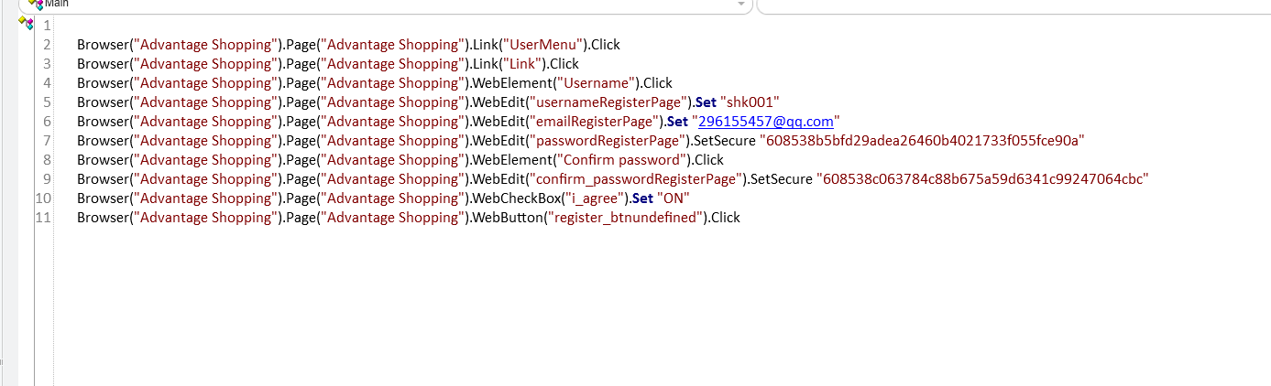
测试结果
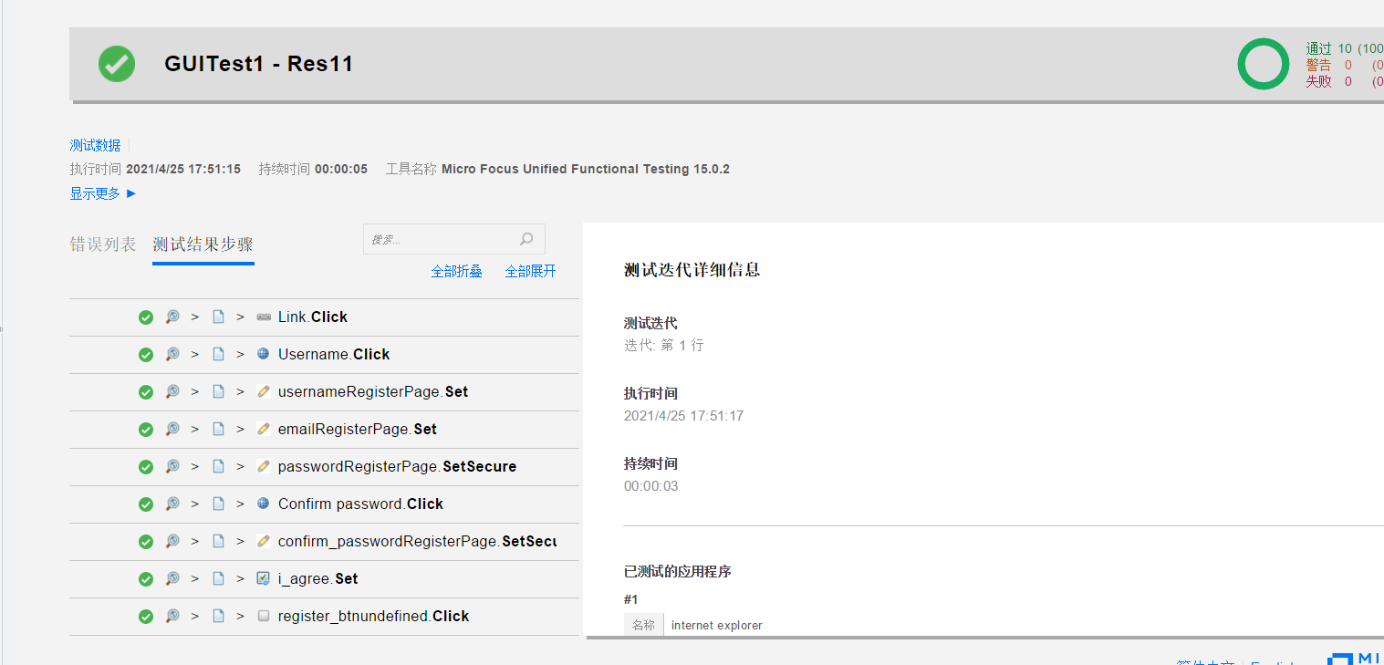
符合预期。
测试模块2 不同类型测试点的设置
通过检查点验证结果查看每个测试点是否达到了预期结果
设置两个测试点check1，check2。前者检测输入的用户名是否为shk001，后者检测i_agree是否勾选上。操作如下：
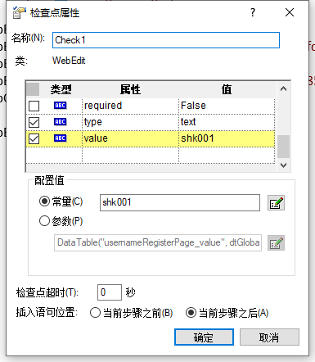

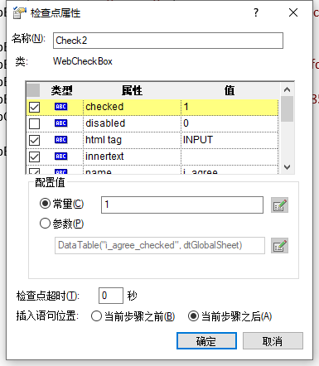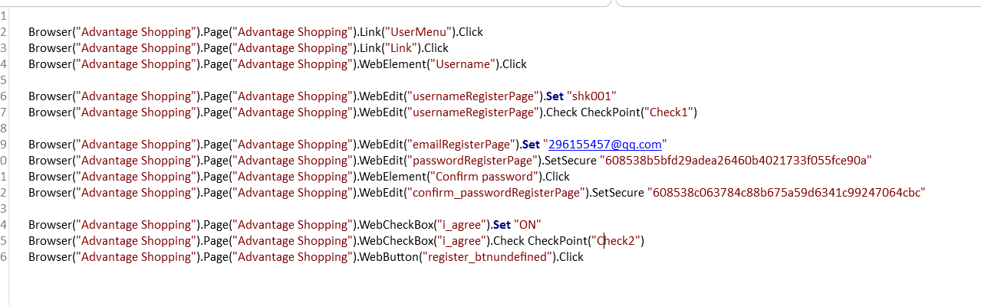
运行查看结果
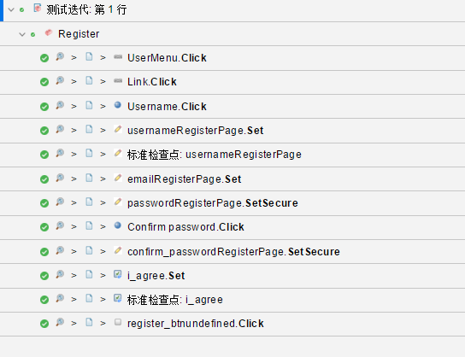
两个测试点都成功通过，符合预期
在i_agree前在添加一个错误的检测点，观察结果。
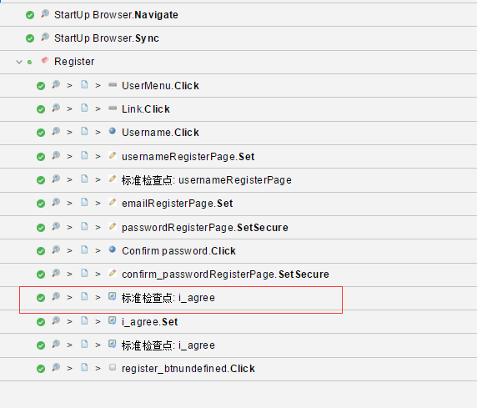
可以看到虽然测试点设置为有误，但是还是通过了检查点，推测设置的速度比检测点速度快。
测试模块3 脚本的修改
调整脚本参数，将注册时的用户名更改为shk002，重新运行。
结果如下
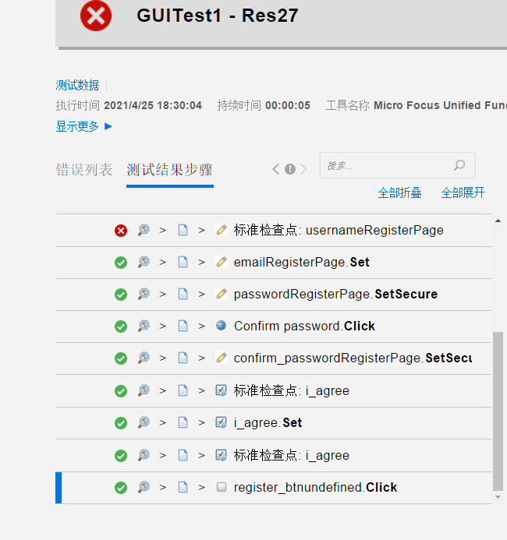
可以看到虽然第一个检测点（设置为用户名为shk001）未通过，符合逻辑。其余都正常运行。

4、总结与分析
UFT除了运行多次后奔溃卡死，Chrome上无法找到插件只能在IE中使用以外，还是很好用的，脚本录制、编写较为方便。

